05飯小学校
地域とともにある学校づくり
小中一貫教育の実践（教育活動の方向性）
別紙新様式
中学校区の目指す子ども像 | 差別を許さず自他を大切にして行動ができる生徒
我が校の目指す子ども像 | 「聞き合い、思考する子」「認め合い、感謝する子」「励まし合い、努力する子」

実現に向けた重点的な取組内容 | 小中一貫教育の具体的な取組
 | 我が校の取組 | 中学校区の取組
 | ・中学校区の部落問題学習年間指導計画に基づいた同和教育の推進。  ・ICTを活用し、主体的に協働的に学びが進められるよう、環境を整え授業改善を行った。 | ・同和教育講演会をオンラインで実施。  ・中学校区学校保健委員会では、各校で同一の動画を見て実施。  ・校長連絡会にて、各校の全国学力・学習状況調査の分析結果を共有  ・小学校6年生への中学校体験授業。
 | 成果○と課題■ | 成果○と課題■
 | 〇児童・教員共にiPadの活用スキルが高まり、授業のスタイルが一新した。  ■児童の読解力と学習や経験して得たことを基に深く考えること、筋道をたてて文章を書く力の育成に課題が残る。デジタルとアナログをバランスよく取り入れて指導していく必要がある。 | 〇オンラインや同一動画の視聴により、感染症のリスクと移動にかかるコスト（交通費、移動時間）を削減することができた。  ■校区内の部会が開催できなかったため、中学校区としての共通の取組について具体的な方策を協議することができなかった。

〈夢・志チャレンジスクール事業の取組（地域とともにある学校づくり実践）〉
取組の概要 | 主な活動内容
主体的に学ぶ力を高めるため、体験を通して児童が見いだした課題を、人と関わり、ICTを活用してどのように解決していくか考えることを大切にしてきた。協働で課題解決に取り組んだ経験をデジタルで記録、蓄積することにより活動の振り返りの中で新たに気付いたり、考えたりすることができた。それが、地域の再発見となり、愛着の心が育った。 | 総合 |  | 「大瀬川探検」（４年生）
 | 生活 |  | 「野菜フェスティバル」（２年生）
 | 保健 |  | 「命の学習」（３・４・５年）
学校運営協議会の評価  ・野菜作りの活動は保育園での活動と連動していてよい。市に出荷している地域の農家との関わりを持てるとよいのではないか。  ・正善寺工房との連携や地域の自然観察などで地域とのつながりをもてていることは評価できる。 | 夢・志チャレンジスクール事業の取組は、目指す子ども像の実現に有効であった
 | 〇 | 当てはまる
 |  | どちらかというと当てはまる
 |  | どちらかというと当てはまらない
 |  | 当てはまらない

学校運営協議会の委員の構成
教職員 | ２人 |  | 保護者 | ２人 |  | 住 民 |  | ６人 |  | その他 |  | １人 |  | 合計 |  | １１人
学校運営協議会の回数  ※（ ）は、  回数内における紙面協議回数 |  | 学校単独 |  |  | １学期 | 1回  （0） | ２学期 |  | １回  （0） |  | ３学期 |  | 1回  （１） |  | 合計３回  （１）
 |  | 中学校区合同  ※中学校区で同数にする |  |  | １学期 | 0回  （0） | ２学期 |  | 0回  （0） |  | ３学期 |  | 0回  （0） |  | 合計 0回  （0）
学校運営協議会の活動内容

活動の内容 | 成果○と課題■
・生活科、総合的な学習の時間の活動内容を中心に、カリキュラムの検討を行った。  ・学校における危機管理（感染症対策・登下校中の悪天候に対する備え・不審者対応）について議論を行った。 | 〇地域の自然環境に詳しい住人から外部講師として授業に参画してもらった。自分たちの身近で環境のすばらしさを知り、それが更なる探究活動につながった。  ■感染症の拡大予防のため、地域住民が学校に足を運べなくなり２年となった。学校と地域の人的交流を絶やさないようにする必要がある。
総 括
学校の教育活動について様々な立場から意見を出し合い議論する重要性を改めて実感した。教育活動において子どもの興味関心を高め、学びを深めるために地域にある資源（ヒト・環境・モノ）を生かしていく必要がある。学校運営協議会としてどう学校の教育活動を支援していけばよいか今後も考えていく必要がある。

〈活動写真〉
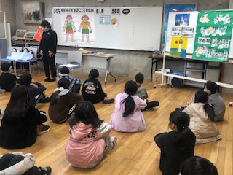
○学年の発達段階に応じて命の学習を行った。自分が自分として存在する確率や命の大切さを知り、自分たちの行動を見つめなおした。

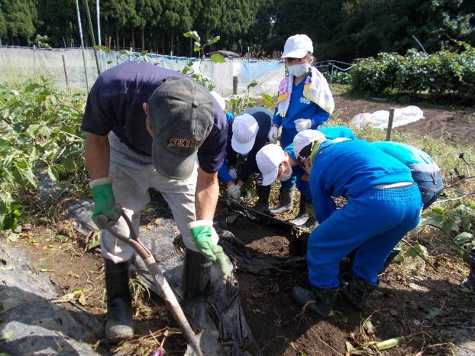
○野菜作りの感想などを盛り込んだカルタやすごろく等を作りイベントを企画し、自分たちの思いを全校児童に伝えることができた。

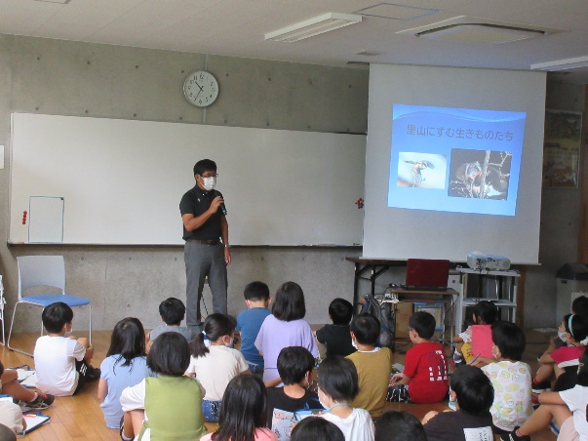
○学校の近くを流れる大瀬川に意外な生物が生息していることを知り驚いていた。それが次の活動の目標につながっていった。

